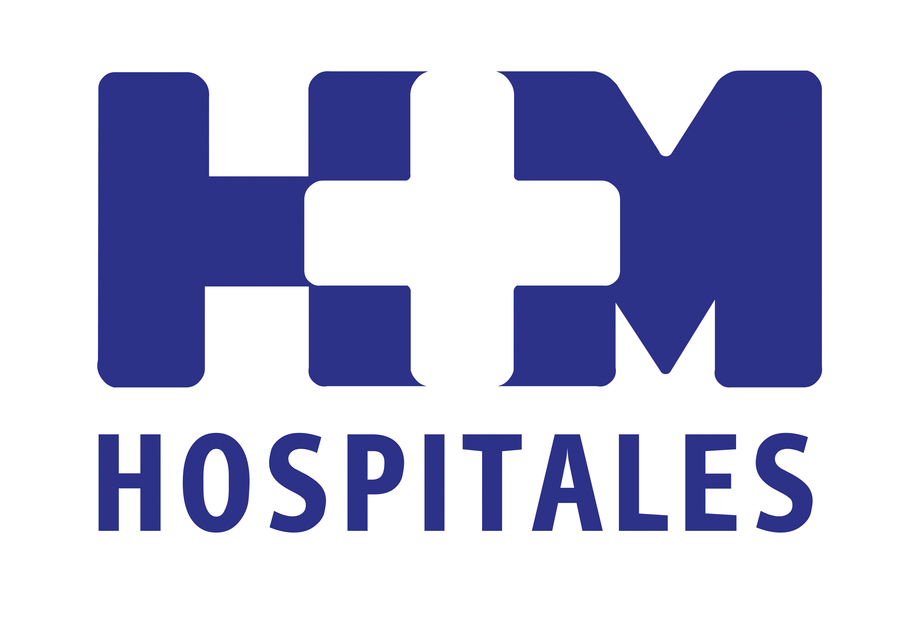

El curso está organizado por el Dr. Luis Caballero, jefe de servicio de Psiquiatría de HM Hospitales

HM UNIVERSITARIO MONTEPRÍNCIPE ACOGE EL CURSO “EL DIAGNÓSTICO PSIQUIÁTRICO EN LA PRÁCTICA CLÍNICA: A PROPÓSITO DEL DSM-5”

- El curso está dirigido a todo tipo de profesionales de la Psiquiatría y de la Psicología Clínica interesados en actualizar sus conocimientos sobre el diagnóstico psiquiátrico actual y en mejorar su utilización

- El Dr. Juan Abarca Cidón destacó el esfuerzo y entusiasmo del Dr. Caballero “que ahora van a verse reflejados en el proyecto de Psiquiatría y Neurociencias que va a dirigir en el Centro Integral de Neurociencias (CINAC) que estará ubicado en el hospital HM Universitario Puerta del Sur, en Móstoles, y que en unos años será un centro pionero en Europa en el tratamiento y diagnóstico de las patologías relacionadas con esta rama de la Medicina”

- El DSM-5 es una clasificación sindrómica, heterogénea y pragmática que, al margen de sus logros discutidos, ha tratado de tener en cuenta las bases biológicas de los trastornos psiquiátricos y de cuantificar sus síntomas en un intento por proporcionar una base más científica a la práctica clínica

- El Dr. Caballero afirma que el DSM-5 es indispensable para el psiquiatra y que buena parte de la futura investigación psiquiátrica y de las derivas sociales y legales de la Psiquiatría vendrán determinadas por este manual

Madrid, 10 de febrero de 2014. El 24 de enero comenzó el curso “El diagnóstico psiquiátrico en la práctica clínica: a propósito del DSM-5”, organizado por el Dr. Luis Caballero, jefe de servicio de Psiquiatría de HM Hospitales y que se está impartiendo en el Pabellón Docente de HM Universitario Montepríncipe. Durante siete semanas, psiquiatras y psicólogos clínicos de este grupo, así como profesores de Psicología y Psiquiatría de la Universidad CEU San Pablo, tratarán de actualizar y discutir los problemas del uso clínico del diagnóstico psiquiátrico del recientemente editado DSM-5, la clasificación oficial de los trastornos Mentales de la American Psychiatric Association.

El curso está dirigido a todo tipo de profesionales de la Psiquiatría y de la Psicología Clínica interesados en actualizar sus conocimientos sobre el diagnóstico psiquiátrico actual y en mejorar su utilización, minimizando los errores y los riesgos de mal uso. Una temática que ha resultado muy atractiva y que ha obligado a aumentar a más de 50 el número de plazas disponibles.

A la inauguración del curso asistió el Dr. Juan Abarca Cidón, director general de HM Hospitales, quien agradeció al Dr. Caballero “el haber esperado pacientemente durante varios años para poder liderar un proyecto psiquiátrico con HM Hospitales”. Así, también quiso destacar el esfuerzo y entusiasmo del Dr. Caballero “que ahora van a verse reflejados en el proyecto de Psiquiatría y Neurociencias que va a dirigir en el Centro Integral de Neurociencias (CINAC) que estará ubicado en el hospital HM Universitario Puerta del Sur, en Móstoles”.

El Dr. Abarca explicó que el CINAC pretende hacer un abordaje totalmente transversal de la patología funcional y del trastorno del comportamiento desde el punto de vista psiquiátrico, neurológico y neuroquirúrgico y afirmó estar “convencido” de que con el Dr. Caballero y los demás profesionales del grupo, “en unos años conseguiremos que el CINAC sea un centro pionero en Europa en el diagnóstico y tratamiento de las neurociencias”.

Por su parte, el Dr. Caballero agradeció a HM Hospitales “el apoyo y las facilidades para formar algo tan complicado como es un servicio de Psiquiatría”, y añadió que este curso es la primera parte de una serie de actividades pragmáticas y de calidad que este servicio pretende ofrecer con regularidad, tanto a profesionales del grupo como a externos: “Se trata de una acción de Formación Continuada organizada por el servicio de Psiquiatría y Psicología Clínica que terminará de configurarse con la apertura de HM Universitario Puerta del Sur en otoño”, aclaró.

Manual Diagnóstico y Estadístico de los Trastornos Mentales DSM-5
Desde la publicación de la tercera edición del Manual Diagnóstico y Estadístico de los Trastornos Mentales (DSM-III) en 1980, el interés por el diagnóstico y la codificación psiquiátrica ha crecido de una forma sorprendente, llegando a superar los límites propios de la Psiquiatría como especialidad médica cuando, hasta entonces, solo había interesado a los especialistas.

Actualmente, el diagnóstico psiquiátrico tiene una naturaleza heterogénea y discutida en la que, entre otros, se reflejan fenómenos sociales controvertidos, más allá de los límites propios de la Medicina. “Todo ello unido a una sensibilidad creciente de la sociedad y de los medios de comunicación hacia los problemas de la Psiquiatría, ha producido un eco en la publicación del DSM-5 en 2013 que habría sido impensable hace solo unas décadas”, explica el Dr. Caballero.

El DSM-5 es una clasificación sindrómica, heterogénea y pragmática que, al margen de sus logros discutidos, ha tratado de tener en cuenta las bases biológicas de los trastornos psiquiátricos y de cuantificar sus síntomas en un intento por proporcionar una base más científica a la práctica clínica, aunque el Dr. Caballero opina que “hará falta algún tiempo para determinar la medida en la que dichos objetivos se han conseguido o no, con esta edición”.

El especialista afirma que el DSM-5 “es indispensable para el psiquiatra y que buena parte de la futura investigación psiquiátrica y de las derivas sociales y legales de la Psiquiatría vendrán determinadas por este manual. Incluso para sus detractores y para los que se resisten a utilizarlo, su conocimiento será prescriptivo”.

Y es que no todos los especialistas son partidarios del DSM-5. Tiene sus detractores y defensores. Los primeros piensan que este manual ha resultado una tarea más ambiciosa que metodológicamente cuidada y que incluye demasiados diagnósticos inciertos, además de haber cedido a diversas presiones sociales, incluidas las de la propia economía de medios que sustenta su publicación.

Sin embargo, sus defensores consideran que ha renovado y actualizado aspectos claves del diagnóstico psiquiátrico que van a mejorar las decisiones terapéuticas, que proporciona una base más médica a la Psiquiatría abriéndose a la Neurociencia y a la Genética, y que convergerá con la próxima clasificación de las enfermedades que la Organización Mundial de la Salud (OMS) editará en 2015.

El futuro de la Psiquiatría
El Dr. Caballero afirma que el reto más importante de la Psiquiatría contemporánea y futura es el de derivar del conocimiento biológico de las enfermedades mentales nuevos tratamientos biológicos, cada vez más eficaces y seguros; el de integrarlos con tratamientos psicosociales igualmente eficaces y seguros y, sobre todo, el de poder ofrecerlos de modo asequible a toda la población que los necesite.

Por el momento, el especialista reitera que el curso está siendo una gran oportunidad para repasar, aprender y enseñar sobre diagnóstico psiquiátrico, y debatir los contenidos con los asistentes. “Para el equipo de Psiquiatría está resultando un instrumento más para la consolidación de una cultura clínica que aspira a la excelencia asistencial y docente de HM Hospitales”, concluye el Dr. Caballero.

HM Hospitales
HM Hospitales está formado por diversas empresas que gestionan diferentes hospitales médico-quirúrgicos privados, entre los que se incluyen HM Universitario Madrid, HM Universitario Montepríncipe, el Centro Integral de Enfermedades Cardiovasculares (CIEC), HM Universitario Torrelodones, HM Universitario Sanchinarro, el Centro Integral Oncológico Clara Campal (CIOCC) y HM Universitario Nuevo Belén, todos ellos con la mayor cualificación técnica y humana.

Basado en un Decálogo y en el Juramento Hipocrático, dirigido por médicos y con el objetivo de ofrecer una medicina de calidad, basada en la asistencia, docencia e investigación, los diferentes centros de HM Hospitales se han dotado con una tecnología de vanguardia y cuentan con el personal mejor cualificado y más humano.

Todos los centros de HM Hospitales funcionan de forma integrada. Para ello, existe una estructura corporativa con servicios centralizados, así como diferentes herramientas informáticas de gestión integral. Esto permite una actuación complementaria y sinérgica de estructuras, servicios y equipamientos, con el máximo aprovechamiento de los recursos tecnológicos y humanos.

Más información: www.hmhospitales.com

Para más información:

DPTO. DE COMUNICACIÓN DE HM HOSPITALES
Eva Sacristán
Tel.: 91 216 00 50 / Móvil: 608 273 978
E-mail: esacristan@hmhospitales.com

María Romero
Tel.: 91 216 00 50 / Móvil: 667 184 600
E-mail: mromero@hmhospitales.com

